Приложение 19

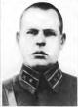 Фото 31. П.П. Зюбин

